
SCHEDA TECNICA
Felpa bambino €22,50
DEEP NAVY  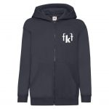 | HEATHER GREY  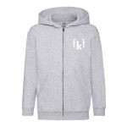 | RED  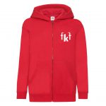 | FUCSIA  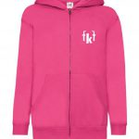
ROYAL BLUE  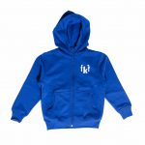 | TORQUOISE  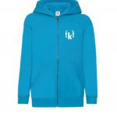

Dimensione | 5/6 | 7/8 | 9/11 | 12/13
Altezza | 50 | 55 | 60 | 65
Larghezza | 41 | 43.5 | 46 | 51

Pantalone bambino €18,00
ROYALE BLUE
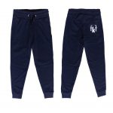

Dimensione | 3/4 | 5/6 | 7/8 | 9/11 | 11/12
Altezza | 60 | 67 | 76 | 83 | 90
Larghezza | 26 | 28 | 30 | 32 | 34

T-shirt bambino €8,50
KELLY GREY  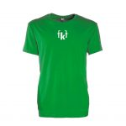 | WHITE  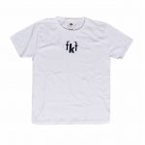 | GOLD  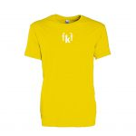 | ROSE  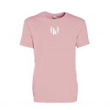
SKY  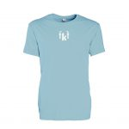 | TORQUOISE  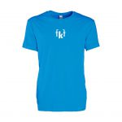 | FUCSIA  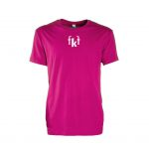 | ORANGE  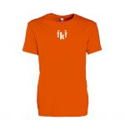
RED
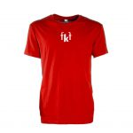

Dimensione | 3/4 | 5/6 | 7/8 | 9/10 | 11/12
Altezza | 42.5 | 48.5 | 52.5 | 56.5 | 59.5
Larghezza | 29 | 34 | 37 | 39 | 42

KIT SPORT BAMBINO €42,00
KIT SPORT + GREMBIULE ASILO €60,00
KIT SPORT + GREMBIULE ELEMENTARI €62,00

Felpa adulto €25,00
BOURDEAUX  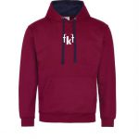 | DUSTY PURPLE  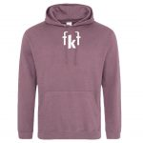 | GREY  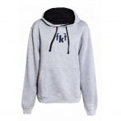 | INK BLUE  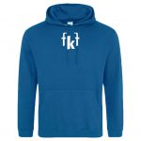
PLUM  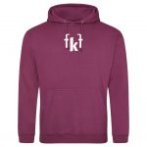 | RED HOT CHILI  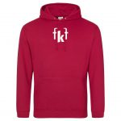 | BLUE NAVY  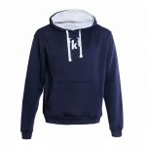 | VANILLA  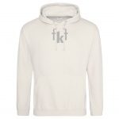
SHARK GREY  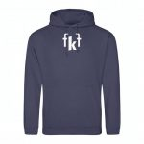 | AIRFORCE BLUE  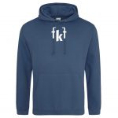

Dimensione | XS | S | M | L | XL
Altezza | 64 | 67 | 70 | 73 | 76
Larghezza | 46 | 51 | 56 | 61 | 65

Pantalone adulto €18,00
BLUE NAVY  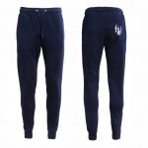 | GREY  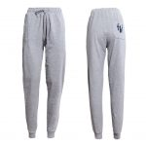

Dimensione | XS | S | M | L | XL
Altezza | 99 | 101 | 103 | 107 | 110
Larghezza | 36 | 38 | 40 | 42 | 44

T-shirt adulto €10,00
BLACK  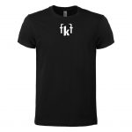 | BURGUNDY  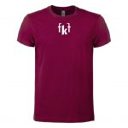 | GOLD  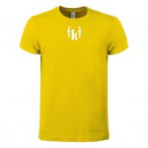 | HEATHER GREY  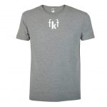
BLUE NAVY  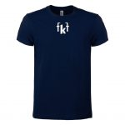 | WHITE  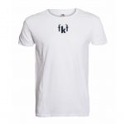 | RED  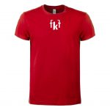 | TURQUOISE  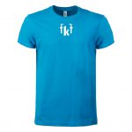
ROYAL BLUE
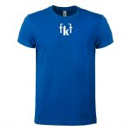

Dimensione | S | M | L | XL
Altezza | 69 | 71 | 73 | 75
Larghezza | 48 | 50 | 54 | 62

KIT SPORT ADULTO €46,00

